

“去哪儿自习”手机应用
用户手册



北京航空航天大学
2015-12
版本变更历史
版本 | 提交日期 | 主要编制人 | 审核人 | 版本说明
1.0 | 2015/12/25 | 孙明明 |  | 初版

目 录
1. 范围 1
1.1 标识 1
1.2 系统概述 1
1.3 文档概述 1
1.4 术语和缩略词 1
2. 引用文档 1
3. 软件综述 2
3.1 软件应用 2
3.2 软件清单 2
3.3 软件环境 2
3.4 软件组织和操作概述 2
3.5 帮助和问题报告 3
4. 访问软件 3
4.1 软件的首次用户 3
4.1.1 熟悉设备 3
4.1.2 访问控制 4
4.1.3 安装和设置 4
4.2 启动过程 4
4.3 停止和挂起工作 4
5. 使用软件指南 4

范围

标识
文档标识号：A2015-00-04-00
文档标题：系统用户手册
版本号：1.0

系统概述
本文档适用“去哪儿自习”手机应用，本项目依托北航教务信息系统。本校学生能从应用中获取教室的使用情况，包括是否在上课、已被团体预约、空闲时剩余座位数以及可用插座数。学生能自主选择自习教室，同时也能就教室的使用问题向校方提出意见和建议，改善校园氛围。本项目提供学校现学期所有的课程信息，学生可以依此搜索相关课程及授课教师等附带信息。同时应用能将所有课程整合至主界面，方便直观。系统的开发由北京航空航天大学教务处委托，由本软件工程小组开发。
投资方：北航教务
需方：北航教务
用户：北航学生及系统管理员
开发方：本项目小组
支持机构：北航教务处、网络信息中心
当前和计划的运行现场：安卓系统手机

文档概述
本文档为本项目系统的用户手册，包括对软件的综述、访问软件和使用软件指南，其中访问软件包括首次使用事项、启动过程以及停止和挂起工作。

术语和缩略词
- 服务端：运行在网络中心提供的服务器上，从教务信息系统获取信息，用以支持客户端运行的程序

引用文档
- GB-T 8567-2006计算机软件文档编制规范，国标
- 软件开发计划书，内部文档
- 978-7-111-28382-9 软件工程导论 第5版
- 978-7-111-26829-1软件工程课程设计

软件综述

软件应用
用户能依靠本项目便捷高效地选择自习教室，并且整合个人课程信息。性能方面，本项目对教室的实时状态反馈进行了优化，这体现在计算监控摄像头捕获到的图像中的人数时所采用的图像处理算法的准确度和运行速度的提升；为了尽可能减少客户端操作的响应时间，服务端也针对高访问量和北航教务数据文件进行了改进；考虑到未来将持续添加新的功能，项目保证了接口统一且合理，采用模块化编程的思想，具备良好的可移植性。操作方面，主要功能都以简洁美观的方式呈现，学生无需任何指导即可使用，服务端的图形化界面也使得系统管理员维护时更加方便。

软件清单
MySQL及北航教务系统的数据文件。

软件环境
对服务器的最低要求：
操作系统 | Debian 6.0
内存容量 | 8G
硬盘容量 | 1T
数据库管理系统 | MySQL
对客户端运行环境的最低要求：
操作系统 | Android 4.0

软件组织和操作概述
学生操作状态图：
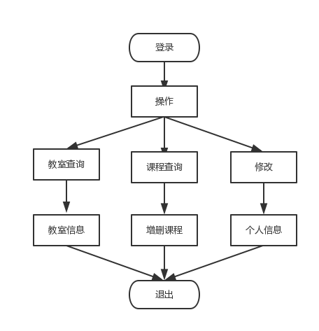
管理员操作状态图：
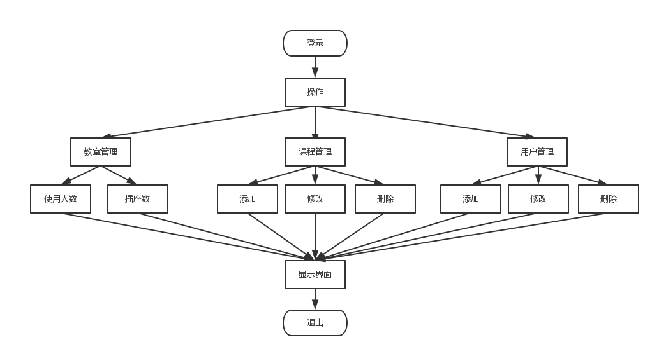

帮助和问题报告
面向首次的用户，应用将会以悬浮的半透明图标及箭头的形式指出不同功能（修改头像、绑定邮箱等）所在位置及相应操作方法，以帮助用户快速熟悉应用，同时“Q&A”处列出了用户可能遇到的常见问题，以及相应的处理办法。在可能威胁用户信息安全的地方（获取用户地理位置、绑定社交账号等）包含用“警告”或“注意”标记的安全提示。如果用户使用过程中遇到问题或希望提出建议，可通过小组在应用中“关于我们”处留下的邮箱地址进行报告。

访问软件

软件的首次用户

熟悉设备
. 打开与调节电源需要在控制面板中的电源选项中设置，可视化显示屏幕的大小有全屏和关闭。

访问控制
口令必须从管理员那里获得，用户可以通过自己的用户名登陆修改密码。

安装和设置
下载安装包，点击安装即可，无需更改其他设置。

启动过程
点击应用图标。

停止和挂起工作
用户登陆成功后如果想停止工作，点击退出；如果想挂起工作，按下home键回到手机主界面。

使用软件指南

能力
本项目具有教室信息查询、课程信息查询、个人课程查询及修改、个人信息修改等功能。

约定
该软件使用的颜色默认以蓝白为主，用户可更改，使用命名为常见中文用词。

处理过程
处理过程可以参考3.4学生操作状态图和管理员操作状态图。

相关处理
任何个人信息之外的管理都不能被学生调用，只能由管理员调用。

数据备份
对数据库的备份采用每周周末备份一次，将数据库备份到磁带或磁盘上。在发生错误、缺陷、故障或事故时可以启动备份数据。备份数据库代码如下：
备份数据库的基本语法格式：
BACKUP DATABASE 数据库名
TO { <备份设备名> } | { DISK | TAPE }={ ‘物理备份文件名’ } [ WITH [ DIFFERENTIAL ] [ [ , ] { INIT | NOINIT } ] ]

错误，故障和紧急情况时的恢复
当处理过程中发生错误、故障时，为了保证紧急时刻运行的连续性立刻启用备份数据库。同时查看日志记录，进行相应处理。

消息
用户在登陆密码错误时，弹出错误对话框，并返回登陆界面。用户忘记密码时，向绑定邮箱发送信息，并弹出验证码输入框。点击个人课程查询，如果没查询到会显示“您暂未添加课程！”。运行时无反应会提示用户是否继续等待，若用户选“否”则退出程序。对于某些重要操作，弹出密码框，用于对管理员的再次认证。

快速引用指南
常用功能键包括教室查询、课程查询、个人课程查询及修改、个人信息设置、软件评分、换肤、关于我们、分享软件等。

